Министерство науки и высшего образования Российской Федерации

ФГБОУ ВО Ульяновский государственный технический университет

Кафедра «Вычислительная техника»

Лабораторная работа №4

«Формирование и использование онтологической модели»

Вариант №12

Выполнил студент

группы ИВТИИбд-11

Кухто П.Д.

Преподаватель

Хайрулин И.Д.

Ульяновск, 2025

1. Рисунок фрагмента модели, подготовленный в графическом редакторе

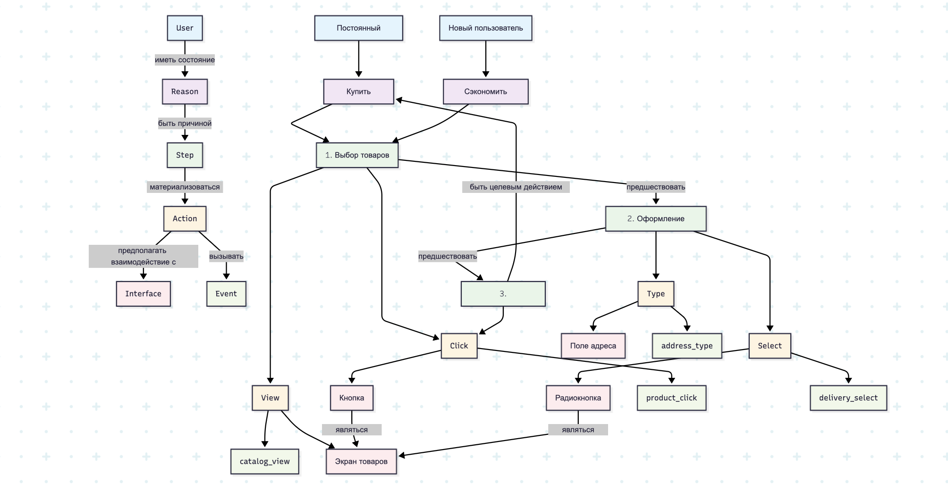
2Описание онтологической модели

Продукт: KazanExpress
Сценарий: Оформление доставки

Классы модели:
- User - пользователи сервиса
- Reason - причины использования сервиса
- Step - шаги сценария использования
- Action - технические действия
- Interface - элементы пользовательского интерфейса
- Event - события для аналитики

Отношения между классами:
- иметь состояние (User → Reason)
- быть причиной (Reason → Step)
- предшествовать (Step → Step)
- материализоваться в (Step → Action)
- предполагать взаимодействие с (Action → Interface)
- вызывать (Action → Event)
- являться частью (Interface → Interface)
- быть целевым действием для (Step → Reason)

Детальное описание классов

1. Класс User (Пользователь)

Описание: Сегмент пользователей, поведение которых внутри сервиса может различаться в зависимости от их потребностей.

Экземпляры класса:
- Постоянный клиент
  - Описание: Пользователь, уже имеющий опыт использования сервиса, знакомый с интерфейсом и функционалом
  - Характеристики: Ценит выгодные цены, лоялен к бренду
  - ID: user_001
- Новый пользователь
  - Описание: Пользователь, впервые использующий приложение Kazan Express
  - Характеристики: Требует более простого и понятного интерфейса
  - ID: user_002

2. Класс Reason (Причина)

Описание: Состояния пользователя, которые побуждают его воспользоваться сервисом.

Экземпляры класса:
- Купить товары
  - Описание: Основная потребность в приобретении продуктов или товаров
  - Связанные пользователи: Постоянный клиент, Новый пользователь
  - ID: reason_001
- Сэкономить время
  - Описание: Желание избежать посещения физического магазина
  - Связанные пользователи: Новый пользователь
  - ID: reason_002

3. Класс Step (Шаг сценария)

Описание: Этапы использования сервиса без привязки к конкретной технической реализации.

Экземпляры класса:
- Выбор товаров (order: 1)
  - Описание: Процесс поиска и добавления товаров в корзину
  - Предшествует: Оформление заказа
  - ID: step_001
- Оформление заказа (order: 2)
  - Описание: Заполнение данных о доставке и способе оплаты
  - Предшествует: Выбор товаров, Подтверждение
  - ID: step_002
- Подтверждение (order: 3)
  - Описание: Финальный этап подтверждения и размещения заказа
  - Предшествует: Оформление заказа
  - ID: step_003

4. Класс Action (Действие)

Описание: Технические действия пользователя или реакции сервиса.

Типы действий:
- Click - нажатие на интерфейсный элемент
- View - просмотр или появление элемента в поле видимости
- Type - ввод текстовой информации
- Select - выбор из предложенных вариантов

Экземпляры класса:
- Клик по товару (type: Click)
  - Описание: Нажатие на карточку товара для добавления в корзину
  - ID: action_001
- Просмотр каталога (type: View)
  - Описание: Отображение и изучение списка доступных товаров
  - ID: action_002
- Ввод адреса (type: Type)
  - Описание: Заполнение поля с адресом доставки
  - ID: action_003
- Выбор доставки (type: Select)
  - Описание: Выбор способа и времени доставки из доступных опций
  - ID: action_004
- Подтверждение заказа (type: Click)
  - Описание: Финальное нажатие кнопки подтверждения заказа
  - ID: action_005

5. Класс Interface (Интерфейс)

Описание: Элементы пользовательского интерфейса, с которыми взаимодействует пользователь.

Типы интерфейсов:
- Button - кнопка
- Screen - экран приложения
- TextField - поле для ввода текста
- RadioButton - элемент выбора из вариантов

Экземпляры класса:
- Кнопка товара (type: Button, codename: "product")
  - Описание: Интерактивный элемент для добавления товара в корзину
  - Является частью: Экран каталога
  - ID: interface_001
- Экран каталога (type: Screen, codename: "catalog")
  - Описание: Основной экран с списком товаров
  - Содержит: Кнопка товара, Радиокнопка доставки
  - ID: interface_002
- Поле адреса (type: TextField, codename: "address")
  - Описание: Поле для ввода адреса доставки
  - ID: interface_003
- Радиокнопка доставки (type: RadioButton, codename: "delivery")
  - Описание: Элемент выбора способа доставки
  - Является частью: Экран каталога
  - ID: interface_004
- Кнопка подтверждения (type: Button, codename: "confirm")
  - Описание: Финальная кнопка подтверждения заказа
  - ID: interface_005

6. Класс Event (Событие)

Описание: События-логи, генерируемые при взаимодействии пользователя с интерфейсом.

Правила генерации:
- Формат имени: codename + "_" + action_type
- Создаются автоматически для каждого действия
- Используются для аналитики поведения пользователей

Автоматически генерируемые события:
- product_click - клик по товару
- catalog_view - просмотр каталога
- address_type - ввод адреса
- delivery_select - выбор доставки
- confirm_click - подтверждение заказа

3.Cкриншоты модели, реализованной в инструменте онтологического моделирования.
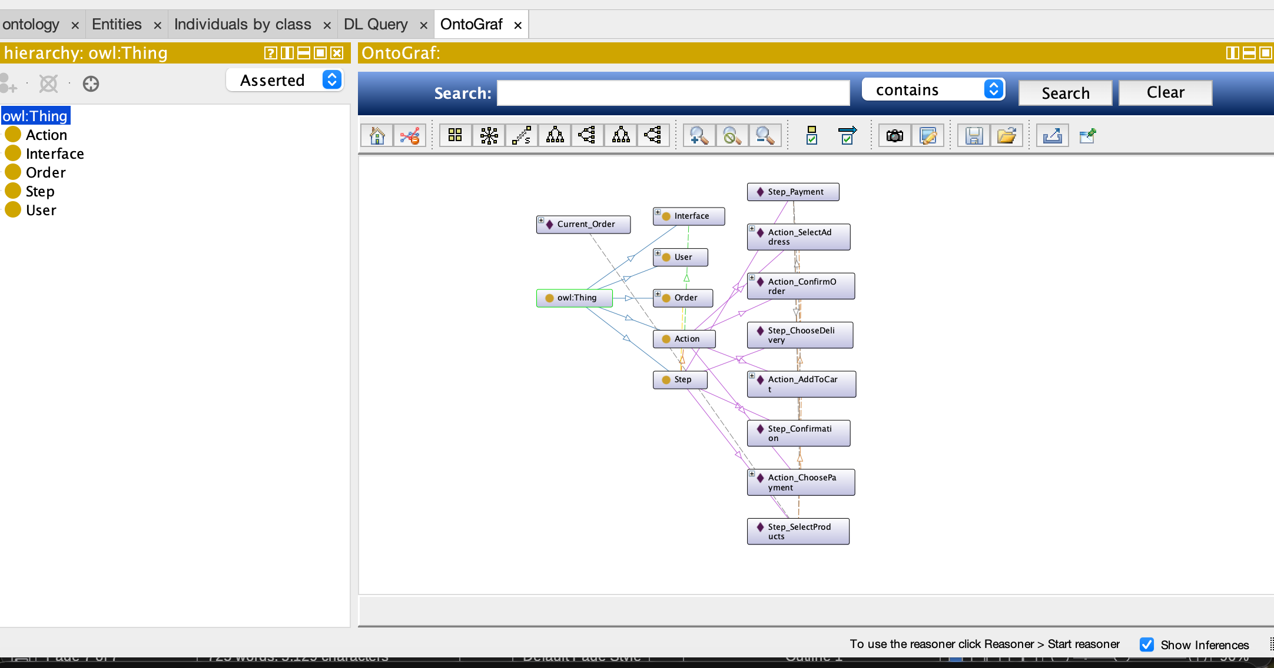

Заключение

В ходе практической работы была разработана онтологическая модель сценария регистрации аккаунта в мобильном приложении Kazan Express.

Ключевые результаты работы:

Разработанная онтологическая модель включает все требуемые классы (User, Reason, Step, Action, Interface, Event) и отношения между ними в соответствии с заданной аксиоматикой.

Реализация в Protege позволила:

Создать структурированную онтологию с четкой иерархией классов

Определить объектные свойства для отношений между классами

Визуализировать модель с помощью плагина OntoGraf

Обеспечить логическую целостность онтологии

Разработанная онтологическая модель может быть использована для анализа пользовательского поведения, оптимизации процесса регистрации и улучшения пользовательского опыта в приложении Kazan Express.

